**POSEBNA PROLJETNA PONUDA**

**FOREST HOTEL VIDEC 3\***

* **HOČKO POHORJE SLOVENIJA -**

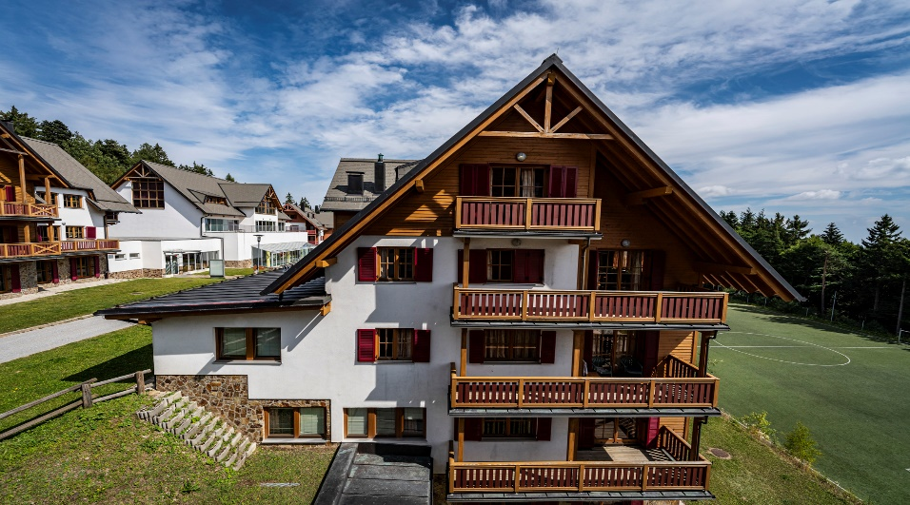

**TERMINI OD: 16.03. – 30.04.**

**!!! 407 KM / 2 osobe, 2 noćenja !!!**

**USLUGA:** Polupansion s uključenim pićem uz večeru, kupanje, vikend saune, karte, štapovi za nordijsko hodanje,...

**DODATNO:** Besplatan ulazak u saune petkom, subotom i nedjeljom (saune rade od 16:00 do 20:00 sati)

Ponuda uključuje: proljetni odmor za 2 osobe u Forest Hotelu Videc 3* u Pohorje Village Wellbeing Resortu: 2 noćenja u dvokrevetnoj sobi s pomoćnim ležajem i prostranim balkonom i s uključenim polupansionom (raznovrsni buffet doručak s domaćim delicijama uz neograničenu konzumaciju pića: kava, sokovi, kućna pića, topli napitci i buffet večera s uključenim pićima: pivo, bijelo vino, crno vino, voćni sokovi, gazirana pića, voda i mineralna voda) **+** neograničeno korištenje unutarnjeg bazena WellNest s grijanom pohorskom vodom (rekreacijski bazen s dječjim bazenom, 34°C masažni bazen). sa efektima, odmorište s pogledom na pohorske šume) **+** neograničeni posjeti igraonici za najmlađe koja se nalazi u sklopu bazena + karta energetske staze Bolfenk sa sedam energetskih točaka (ulaz se nalazi u neposrednoj blizini hotela Bolfenk+ karta pješačkih i biciklističkih staza + besplatno kupanje prije prijave i nakon odjave (najam ručnika i ogrtača naplaćuje se prema redovnom cjeniku) + wi-fi i besplatan parking

**POPUSTI:**

djeca do 2 godine gratis

djeca od 2-6 godina 50% popusta

djeca od 6 godina -30% popusta

**DOPLATE:**

• TT i EKO NAKNADA u iznosu od 2,50 €/odrasla osoba/noćenje, djeca od 0-7 godina 1,00 €/dijete/dan, djeca od 7-18 godina 2,25 €/dijete/dan - obavezna doplata

• Najam e-bicikla 30,00 € / dan)

• doplata za kućnog ljubimca – 20,00 €/dan

• doplata za dječji krevetić – 15,00 €/dan

• Povratna karta za gondolu - 10,00€/osoba/dan

• Košara za piknik od 28,00 €/više